Dossier 2 : « L’homme face aux avancées scientifiques et techniques : enthousiasmes et interrogations» ou « S'insérer dans la Cité »

Textes et documents

- Aldous Huxley, Le Meilleur des mondes, 1932, traduit par Jules Castier, Plon, 1953.
- Serge Kaganski, « “Her”, à la frontière entre la chair et le virtuel », lesinrocks.com, 18 mars 2014.
- Lars Lundström, photogrammes de la série Real Humans, Saison 2, épisode 4, 2014.
- Mary Shelley, Frankenstein ou Le Moderne Prométhée, 1831, traduit par E. Rocartel et G. Cuvelier, Pocket, 1994.
- Marie-Laure Théodule, « Un tétraplégique peut à nouveau bouger son bras », lemonde.fr, 13 avril 2016.

- Aldous Huxley, Le Meilleur des mondes, 1932

Toujours appuyé contre les couveuses, il leur servit, tandis que les crayons couraient illisiblement d’un bord à l’autre des pages, une brève description du procédé moderne de la fécondation ; il parla d’abord, bien entendu, de son introduction chirurgicale, « cette opération subie volontairement pour le bien de la société, sans compter qu’elle comporte une prime se montant à six mois d’appointements » ; il continua par un exposé sommaire de la technique de la conservation de l’ovaire excisé à l’état vivant et en plein développement ; passa à des considérations sur la température, la salinité, la viscosité optima ; fit allusion à la liqueur dans laquelle on conserve les ovules détachés et venus à maturité ; et, menant ses élèves aux tables de travail, leur montra effectivement comment on retirait cette liqueur des tubes à essais ; comment on la faisait tomber goutte à goutte sur les lames de verre pour préparations microscopiques spécialement tiédies ; comment les ovules qu’elle contenait était examinés au point de vue des caractères anormaux, comptés, et transférés dans un récipient poreux ; comment (et il les emmena alors voir cette opération) ce récipient était immergé dans un bouillon tiède contenant des spermatozoïdes qui y nageaient librement, – « à la concentration minima de cent mille par centimètre cube », insista-t-il ; et comment, au bout de dix minutes, le vase était retiré du liquide et son contenu examiné de nouveau ; comment, s’il y restait des ovules non fécondés, on l’immergeait une deuxième fois, et, si c’était nécessaire, une troisième ; comment les ovules fécondés retournaient aux couveuses ; où les Alphas et les Bêtas demeuraient jusqu’à leur mise en flacon définitive, tandis que les Gammas, les Deltas et les Epsilons en étaient extraits, au bout de trente-six heures seulement, pour être soumis au Procédé Bokanovsky.
« Au Procédé Bokanovsky », répéta le Directeur, et les étudiants soulignèrent ces mots dans leurs calepins.
Un œuf, un embryon, un adulte, – c’est la normale. Mais un œuf bokanovskifié a la propriété de bourgeonner, de proliférer, de se diviser : de huit à quatre-vingt-seize bourgeons, et chaque bourgeon deviendra un embryon parfaitement formé, et chaque embryon, un adulte de taille complète. On fait ainsi pousser quatre-vingt-seize êtres humains là où il n’en poussait autrefois qu’un seul. Le progrès.
– La bokanovskification, dit le D.I.C. pour conclure, consiste essentiellement en une série d’arrêts du développement. Nous enrayons la croissance normale, et, assez paradoxalement, l’œuf réagit en bourgeonnant.
Réagit en bourgeonnant. Les crayons s’affairèrent.
Il tendit le bras. Sur un transporteur à mouvement très lent, un porte-tubes plein de tubes à essais pénétrait dans une grande caisse métallique, un autre en sortait. Il y avait un léger ronflement de machines. Les tubes mettaient huit minutes à traverser la caisse de bout en bout, leur expliquait-il, soit huit minutes d’exposition aux rayons durs, ce qui est à peu près le maximum que puisse supporter un œuf. Un petit nombre mouraient ; des autres, les moins influencés se divisaient en deux ; la plupart proliféraient en quatre bourgeons ; quelques-uns en huit ; tous étaient renvoyés aux couveuses, où les bourgeons commençaient à se développer ; puis, au bout de deux jours, on les soumettait soudain au froid, au froid et à l’arrêt de croissance. En deux, en quatre, en huit, les bourgeons bourgeonnaient à leur tour ; puis, ayant bourgeonné, ils étaient soumis à une dose d’alcool presque mortelle ; en conséquence, ils proliféraient de nouveau, et, ayant bourgeonné, on les laissait se développer en paix, bourgeons des bourgeons des bourgeons, – tout nouvel arrêt de croissance étant généralement fatal. À ce moment, l’œuf primitif avait de fortes chances de se transformer en un nombre quelconque d’embryons compris entre huit et quatre-vingt-seize, « ce qui est, vous en conviendrez, un perfectionnement prodigieux par rapport à la nature. Des jumeaux identiques, mais non pas en maigres groupes de deux ou trois, comme aux jours anciens de reproduction vivipare, alors qu’un œuf se divisait parfois accidentellement ; mais bien par douzaines, par vingtaines, d’un coup. »
– Par vingtaines, répéta le Directeur, et il écarta les bras, comme s’il faisait des libéralités à une foule. Par vingtaines.
Mais l’un des étudiants fut assez sot pour demander en quoi résidait l’avantage.
– Mon bon ami ! le directeur se tourna vivement vers lui, vous ne voyez donc pas ? Vous ne voyez pas ? Il leva la main ; il prit une expression solennelle. Le procédé Bokanovsky est l’un des instruments majeurs de la stabilité sociale.

- Serge Kaganski, « “Her”, à la frontière entre la chair et le virtuel », lesinrocks.com, 18 mars 2014

Une fable à peine futuriste qui explore avec une maestria modeste la frontière entre la chair et le virtuel. Spike Jonze est de retour, plus ambitieux et talentueux que jamais.

[…] Her est situé dans un Los Angeles du proche futur. Les gratte-ciel y ont poussé comme des champignons, les déplacements urbains se font dans un grand vortex techno-architectural (métros, corridors vitrés, passerelles design, ascenseurs…). Très réussi dans sa vision plastique d’une mégalopole à horizon dix ans, Her ne projette pas un futur anxiogène à la Metropolis ou Blade Runner mais une anticipation à peine exagérée de notre présent, une société consumériste et confortable, sourdement rongée par les difficultés relationnelles, la mélancolie et la solitude.
Le job de Theodore Twombly (Phoenix) consiste justement à lutter contre ces maux de l’aliénation moderne : il rédige des lettres d’amour pour les multiples clients d’une société qui commercialise les sentiments et l’écriture, denrées devenues rares. Lui-même en pleine séparation et vaguement dépressif, Twombly s’achète un nouveau logiciel de compagnie : une voix féminine avec laquelle il converse au téléphone à tout moment, comme avec un ami proche. Rapidement, entre lui et “her”, naît une histoire d’amour…
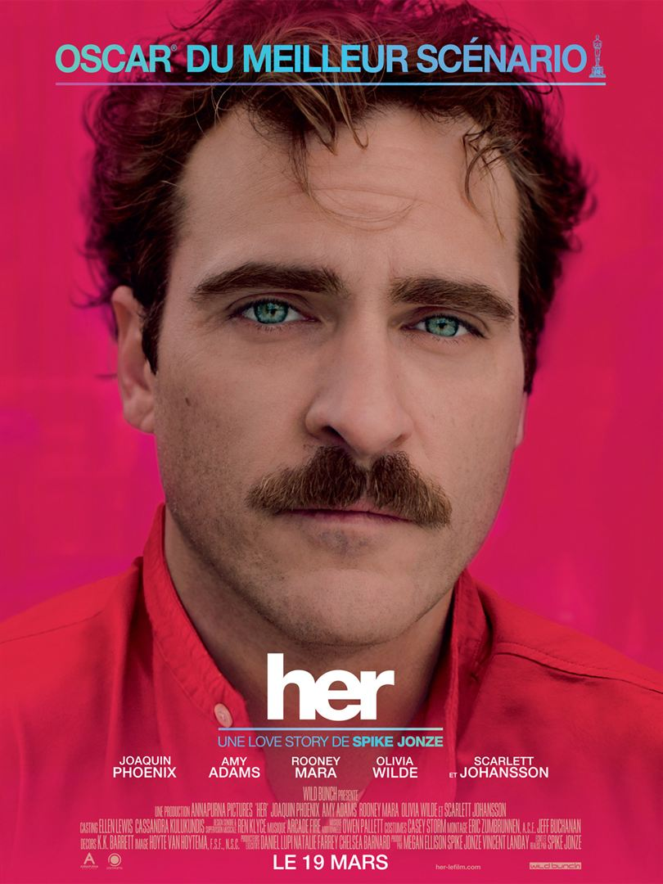
Her est une rom-com de l’ère techno qui fonctionne parfaitement au premier degré du genre, ce qui est déjà une réussite en soi. Bien que l’un des deux protagonistes soit invisible, on croit à cette romance entre un corps et une voix, on souhaite qu’elle dure, on est navré quand des dissensions pointent au sein de ce couple d’un nouveau genre. Ajoutons que Spike Jonze parvient à réinventer le génial Joaquin Phoenix, méconnaissable avec sa moustache et ses grandes lunettes, beaucoup plus sobre que dans The Master (pas dur, certes), plus émouvant et nuancé que dans The Immigrant. Her constitue d’ores et déjà une étape importante pour l’acteur : Joaquin y est déphoenixé, comme Belmondo fut débébelisé dans La Sirène du Mississippi ou Stavisky.
Mais sous la rom-com d’anticipation et les subtiles performances d’acteur palpite un film plus conceptuel qu’il en a l’air et qui pose mille questions théoriques d’ordre aussi bien cinématographique qu’existentiel. Un logiciel informatique sera-t-il un jour doué de sentiments (question jadis posée par 2001 et Kubrick) ? Une relation amoureuse est-elle envisageable entre un humain et un programme ? Une relation charnelle virtuelle accomplie est-elle possible ? Un personnage de cinéma peut-il exister sans apparaître à l’écran ? Le corps de l’acteur est-il soluble non seulement dans le virtuel mais aussi et plus simplement dans le son ? Où se joue l’incarnation cinématographique ?
Si la voix de Her avait été celle d’une inconnue (éventuellement laide) plutôt que celle de Scarlett Johansson, comment le film en aurait-il été affecté, et dans quelles proportions ? La société devra-t-elle un jour tolérer la “différence” du cyborg comme elle a appris (ou doit continuer d’apprendre) à accepter les autres minorités ethniques ou sexuelles ? À toutes ces interrogations, Spike Jonze répond par un oui timide, fragile, encore perclus de doute.
Her est une fable qui nous pousse dans nos retranchements éthiques et conceptuels, teste notre réflexion sur la dernière frontière entre l’humanité et les machines, la chair et le virtuel. Le savoureux paradoxe (digne de Resnais) est de nicher cette pelote philosophique dans un objet filmique aussi émouvant et séduisant que ludiquement grave et humblement novateur. Après le surcoté Dans la peau de John Malkovich ou le décevant Adaptation, Spike Jonze signe là un fulgurant retour.

- Lars Lundström, photogrammes de la série Real Humans, Saison 2, épisode 4, 2014

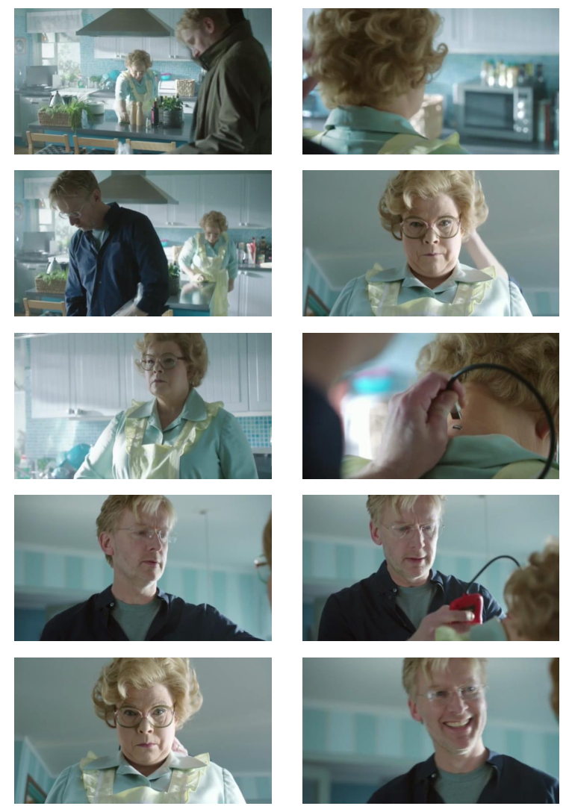

- Mary Shelley, Frankenstein ou Le Moderne Prométhée, 1831
Chapitre V
Ce fut par une lugubre nuit de novembre que je vis enfin mon œuvre terminée. Avec une anxiété mêlée de terreur, je rassemblai autour de moi les instruments qui devaient me permettre d’infuser l’étincelle de vie dans cette chose inerte gisant à mes pieds. Une heure du matin venait de sonner et la pluie frappait lugubrement contre les vitres. Ma bougie presque entièrement consumée jetait une lueur vacillante, lorsque tout à coup, je vis s'ouvrir l'œil jaune et vitreux de cet être. Sa poitrine se souleva et il commença à respirer péniblement. Brusquement un mouvement convulsif agita ses membres.
Comment trouverais-je des mots suffisants pour vous décrire l’émotion qui me saisit ? Comment pourrais-je vous donner une idée à peu près exacte du misérable que j’avais entrepris de former avec tant de peines et de soins ? Ses membres étaient proportionnés et j’avais choisi ses traits pour leur beauté. – Beauté ! – Grand Dieu ! Sa peau jaune tendue à l’excès, couvrait à peine le tissu des muscles et des artères. Ses cheveux d'un noir lustré étaient abondants et ses dents d'une blancheur de nacre. Mais ces merveilles ne servaient qu'à rendre plus horrible le reste de son corps. Ses yeux noyés d’eau semblaient presque de la même couleur que le blanc terne de ses orbites. Son visage était ridé et ses lèvres droites et minces.
Les accidents variés de la vie ne sont pas sujets aux changements des sentiments humains. J'avais travaillé dur pendant presque deux ans dans le seul but d’infuser la vie à un corps inanimé. Pour cela, j'avais sacrifié mon repos et ma santé ! Ce moment, je l’avais espéré, attendu avec une ardeur immodérée, mais maintenant que j’avais terminé, la beauté de mon rêve s'évanouissait, et l’horreur et le dégoût remplissaient mon cœur. Incapable de supporter la vue de l'être que j'avais créé, je me précipitai hors de la pièce, et longtemps je marchai de long en large dans ma chambre à coucher, sans pouvoir goûter le sommeil. Enfin, la lassitude eut raison de mon trouble, et je me jetai tout habillé sur mon lit, tentant de trouver quelques moments d’oubli. Mais ce fut en vain ! Je dormis, sans doute, mais mon sommeil fut troublé par les rêves les plus extravagants. Je croyais voir Élizabeth, dans la fleur de sa santé, se promener dans les rues d’Ingolstadt. Joyeux et surpris, je l’embrassais, mais à peine avais-je posé mon premier baiser sur ses lèvres qu’elle devenait livide comme la mort ; ses traits paraissaient changés, et je croyais tenir dans mes bras le corps de ma mère morte ; un linceul l’enveloppait, et je voyais les vers de la tombe glisser dans les replis du suaire. Je tressaillis et m’éveillai plein d’horreur ; une sueur glacée couvrait mon front ; mes dents claquaient ; tous mes membres étaient convulsés. À ce moment, la lumière incertaine et jaunâtre de la lune se glissa à travers la fenêtre fermée. J’aperçus alors le malheureux, le misérable monstre que j’avais créé. Il soulevait le rideau du lit, et ses yeux, s’il est permis de les appeler ainsi, étaient fixés sur moi. Ses mâchoires s’ouvraient et il marmottait des sons inarticulés, tandis qu’une grimace tordait ses joues. Peut-être parla-t-il, mais je ne l’entendis pas ; une de ses mains était tendue et semblait vouloir me retenir, mais je m’échappai, descendis en courant l’escalier. Je cherchais refuge dans la cour de la maison que j’habitais. J’y restai durant toute la nuit, marchant de long en large dans l’agitation la plus grande, écoutant attentivement, guettant et craignant chaque son comme s’il avait été l’annonce de l’approche du démon auquel j’avais si misérablement donné la vie.

- Marie-Laure Théodule, « Un tétraplégique peut à nouveau bouger son bras », lemonde.fr, 13 avril 2016

Un tétraplégique peut à nouveau bouger son bras

Un Américain de 24 ans, paralysé à partir des épaules, bénéficie d’une dérivation neurale à base d’électrodes qui relie son cerveau à sa main.

« Aujourd’hui, je bouge à nouveau mes doigts, j’ai réussi à prendre une bouteille, à verser son contenu dans un récipient, et même à saisir un bâtonnet pour remuer. Le tout sans bras robotisé, avec mes vraies mains. Je n’aurais jamais cru que ce serait possible. C’est un formidable début vers l’autonomie. Pour moi et pour d’autres », s’exclame Ian Burckhart.

En 2010, ce jeune Américain revient tétraplégique de vacances au bord de la mer. Il s’est brisé le cou en plongeant. Totalement paralysé à partir de la cinquième vertèbre cervicale, il a perdu le contrôle de ses membres inférieurs mais aussi de ses avant-bras et de ses mains. Il peut juste remuer les épaules et les bras jusqu’au coude. Alors, quand deux équipes – celle du neurologue Ali Rezai, de l’université d’État de l’Ohio, et celle de Chad Bouton et Nicholas Annetta, de l’institut de technologie Battelle Memorial, à Columbus (Ohio) – lui proposent de participer à un essai clinique de dérivation neurale, un nouveau système qui pourrait redonner vie à ses mains, il n’hésite pas très longtemps. Certes, il lui faut accepter de se faire placer dans le cerveau un implant composé de 96 électrodes, au contact du cortex moteur. Mais il s’agit d’une toute petite puce avec des électrodes de 1,5 millimètre.

Prototype

Après de longs mois d’entraînement, le jeune homme est convaincu que le jeu en valait la chandelle. N’est-il pas le premier paralysé au monde à contrôler en temps réel les mouvements de ses mains à partir de l’enregistrement des signaux de son cerveau ? D’ordinaire, le cortex moteur pilote les mouvements en envoyant ses commandes aux quatre membres via la moelle épinière. La dérivation neurale consiste à faire la même chose en contournant la moelle épinière lésée lors de l’accident. Certes, le système en est au stade du prototype et M. Burckhart ne peut pas encore en profiter à domicile. Mais, à seulement 24 ans, il est conscient de tester une technologie émergente qui pourrait grandement améliorer sa vie quotidienne.

Les interfaces cerveau-machine se sont beaucoup développées depuis une quinzaine d’années sous l’impulsion notamment de Miguel Nicolelis, de l’université Duke en Caroline du Nord. Ces systèmes, encore en phase de test pour la plupart, parviennent à décoder les signaux du cortex moteur cérébral afin de piloter par la pensée une prothèse : ordinateur, bras robotisé ou encore exosquelette. Ainsi, en 2003, l’équipe de M. Nicolelis parvint à ce que des singes contrôlent un bras robotisé, à travers une électrode implantée dans leur cortex moteur. Et l’Américain John Donoghue, aujourd’hui directeur du centre Wyss au Campus Biotech de Genève, fut le premier à implanter des électrodes en 2011 dans le cortex moteur d’une Américaine afin qu’elle pilote un bras robotisé. […]

Il s’agit du Directeur de l’Incubation et du Conditionnement
Il s’agit d’étudiants qui visitent le centre de l’Incubation et du Conditionnement
Abréviation américaine pour Comédie romantique

